商务文件

（选取项目名称）招标代理机构选取项目

竞

选

文

件

竞选人： （单位名称）
日 期：

目 录
（包括但不仅限于）

1.竞选人声明
2.竞选函
3.竞选人《招标代理服务承诺书》
4.其他（竞选人认为需要补充的其他资料）

一、竞选人声明

致： （选取人名称）
我方已仔细研究了 (选取项目名称) 的选取公告的全部内容，知悉参加本次选取活动的风险，我方承诺接受本项目选取公告的全部条款且无任何异议。
一、我方提交竞选文件分为商务部分和代理方案部分（暗标），并保证竞选文件提供的数据和资料全部内容真实、合法、准确和完整，我们对此负责，并愿承担由此引起的法律责任。
二、我方无条件向贵方提供任何与本项选取有关的数据、情况和技术资料。若贵方需要，我方无条件提供我方作出的一切承诺的证明资料。
三、我方承诺遵守《湖南省政府投资房屋建筑和市政基础设施工程建设项目招标代理机构选取办法》（湘建监督〔2023〕15号）规定，保证在获得中选后，按照选取公告确定的事项签订招标代理委托协议/合同，履行双方所签订的合同，并承担合同规定的责任和义务。
四、我方在此承诺：
（一）我方招标代理机构综合信用评价为/以上等级。
（二）我方自愿按《招标代理服务承诺书》提供招标代理服务。
（三）我方与参加本项目的其他竞选人不存在直接控股、管理关系，或者与其他竞选人法定代表人（或者单位负责人）为同一人。
（四）我方承诺在经营活动中未被列入失信被执行人、重大税收违法案件当事人名单，未被列入严重违法失信行为记录名单；或未处于失信被执行人、重大税收违法案件当事人名单以及严重违法失信行为记录名单处罚期内。
附件1：法定代表人身份证明
附件2：法定代表人授权书
附件3：竞选人营业执照
附件4：“信用中国”查询页面截图
竞选人(盖单位章)：
法定代表人或其委托代理人(签字)：

日 期： 年 月 日

附件1
法定代表人身份证明

竞选人名称：
统一社会信用代码：
注册地址：
成立时间： 年 月 日
经营期限：
经营范围：
姓名： 性别： 年龄： 系 （竞选人名称）的法定代表人。
特此证明。
附：法定代表人身份证复印件

竞选人（盖单位章）：
日期： 年 月 日
（法定代表人身份证明须单独备一份，与竞选文件同时递交，否则其递交的竞选文件将不予以接收。）
附件2
法定代表人授权委托书

本人 （姓名、职务）系 （竞选人名称）的法定代表人，现授权 （姓名、职务）为我方代理人。代理人根据授权，以我方名义：（1）签署、澄清、补正、修改、撤回、提交 （项目名称）竞选文件；（2）签订合同和处理有关事宜，其法律后果由我方承担；（3）询问、质疑等相关事项，其法律后果由我方承担。委托期限： 。
代理人无转委托权。
本授权书于 年 月 日签字生效，特此声明。
附：委托代理人身份证复印件及法定代表人身份证明(附件1，原件)

竞选人（盖单位章）：
法定代表人（签字）：
委托代理人（签字）：
日 期： 年 月 日
（法定代表人授权委托书须单独备一份，与竞选文件同时递交，否则其递交的竞选文件将不予以接收。）
附件3
竞选人营业执照
附件4
竞选人“信用中国”查询页面

二、竞选函

致： （选取人名称）
在充分研究 （选取项目名称）选取公告的全部内容后，我方竞选情况如下：
信用评价结果信息
企业信用评价分数 |  | 拟派项目负责人信用评价分数
拟派项目负责人信息
姓名 |  | 身份证号码
竞选报价
人民币（大写）： 元
RMB￥： 元
我方同意本竞选文件在选取公告规定的提交竞选文件截止时间后90日历日内对我方具有约束力。
附件1：竞选人企业信用评价结果截图
附件2：竞选人拟派项目负责人信用评价结果截图
竞选人(盖单位章)：
法定代表人或其委托代理人(签字)：

日 期： 年 月 日
附件1
竞选人企业信用评价结果截图

（截图页面示例）
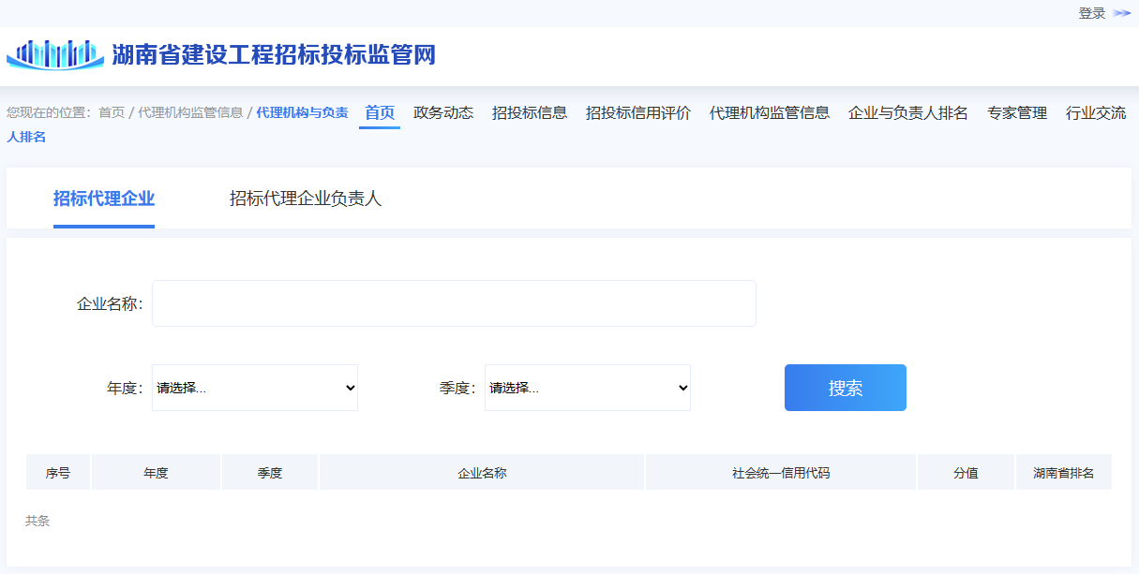
附件2
竞选人项目负责人信用评价结果截图

（截图页面示例）
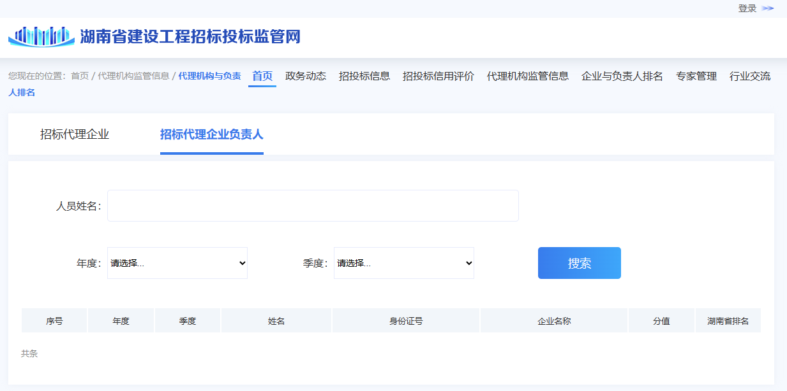

三、竞选人《招标代理服务承诺书》

致： （选取人名称）
我单位承诺参加本次选取所提供的全部资料是真实、有效和无保留的。
如果中选，我单位将严格按照《中华人民共和国招标投标法》、《中华人民共和国招标投标法实施条例》以及国家住建部、湖南省有关法规以及竞选文件中所述内容开展招标代理活动，主动接受各方以及社会监督，若存在违法违规行为或未按竞选文件内容向选取人提供服务，自愿承担相应责任。

承诺人：（竞选人名称，盖单位公章）
日 期： 年 月 日

四、其他
（竞选人认为需要补充的其他资料）

